Вступ
Шановна громада!
Колектив Солоницівського ліцею №1, як і всі освітяни району, плідно працює над втіленням державного замовлення в галузі освіти – виховання і навчання конкурентно спроможного, компетентного, енергійного, дієвого випускника, готового до реалізації своїх планів і задумів у дорослому житті.
Це досягається завдяки підготовки учнів до незалежного зовнішнього оцінювання, модернізації профільного навчання у закладі, написання науково - дослідницьких робіт МАН, участі у різноманітних олімпіадах, виставках, конкурсах, турнірах, організації літньої оздоровчої компанії.

Закінчився черговий навчальний рік. Сьогодні ми зібралися, щоб підбити підсумки роботи усього колективу колегіуму, оцінити діяльність директора на посаді протягом 2016/2017 навчального року.
Як директор навчального закладу, у своїй діяльності протягом звітного періоду я керувавсь Статутом ліцею, Правилами внутрішнього трудового розпорядку, посадовими обов'язками директора колективу, законодавством України, іншими нормативними актами, що регламентують роботу керівника загальноосвітнього навчального закладу.
Загальні відомості про навчальний заклад:
Солоницівський ліцей Дергачівської районної ради Харківської області, вул. Сумський шлях, 4, смт Солоницівка, Дергачівський район, Харківська область
Школу засновано у 1958 році, проектна потужність - 900 учнів.
Солоницівський ліцей Дергачівської районної ради Харківської області (Філологічний напрям Профілі: української філології та іноземної філології)
Вул. Сумський шлях,б.4,
– Кількість учнів: | 649
Кількість персоналу: | 78
Кількість класів: | 26
Кількість приміщень: | 47
Допрофільні 8-9 класи:
8 – Б – з вивченням двох іноземних мов - 23 учні;
9 – Б – з вивченням двох іноземних мов - 27 учнів;
8 –А – з поглибленим вивченням іноземної (французької) мови - 27 учнів;
9 –А – з поглибленим вивченням іноземної (французької) мови -15 учнів
Профільні 10-11 класи:
10 – філологічний напрям (профіль іноземної філології) – 29 учнів
11- – філологічний напрям (профіль іноземної філології) – 31 учень
Якісний склад керівних і педагогічних кадрів На кінець 2016/2017 навчального року якісний склад педагогічного колективу становить :
Всього вчителів – 51;
Спеціаліст вищої категорії –17;
Спеціаліст першої категорії – 16;
Спеціаліст другої категорії – 4;
Спеціаліст – 14.
Мають звання :
«вчитель-методист» - 5;
«старший учитель» - 8;
«відмінник освіти» -2.
Учителі, які викладають два та більше предметів:
2 предмети – 13 вчителів
3 – предмети – 6 вчителів
4 предмети – 1 учитель
Підвезення учнів і учителів немає
У 2016-2017 навчальному році робота Солоницівського ліцею була спрямована на виконання і реалізацію ст.53 Конституції України, Законів України «Про освіту», «Про загальну середню освіту», закону України № 2442–VІ «Про внесення змін до законодавчих актів з питань загальної середньої та дошкільної освіти щодо організації навчально-виховного процесу», «Про затвердження Державного стандарту початкової загальної освіти», «Про затвердження Державного стандарту базової і повної загальної середньої освіти», Положення про класи з поглибленим вивченням окремих предметів, з урахуванням вимог Концепції профільного навчання в старшій школі, затвердженої наказом Міністерства освіти і науки України від 21.10.2013 №1456, Національної стратегії розвитку освіти в Україні на 2012-2021 роки, а також керівних законодавчих актів та інструктивно-методичних документів, наказів, рекомендацій Департаменту освіти Харківської облдержадміністрації, річного плану роботи ліцею.
Проблеми, над якими працював педагогічний колектив колегіуму:
- Науково-методична тема: «Оптимізація методичної роботи у системі неформальної та інформальної освітньої діяльності педагогів».
- Педагогічна проблема: «Формування і розвиток ключових компетенцій вчителя в системі сучасної креативної системи з використанням новітніх освітніх технологій».
- Виховна проблема: «Розвиток творчого потенціалу вчителя й учнів шляхом впровадження педагогічних технологій та модернізованого змісту».
Головними завданнями, над якими працював колектив протягом навчального року, були:
В управлінні:
- оптимізація методичної роботи ліцею;
- створення оптимальних умов для здійснення педагогічними працівниками результативної самоосвітньої діяльності;
- підвищення рівня підготовки та проведення колективних форм роботи з метою подальшого вдосконалення дидактичної компетентності вчителів;
- сприяння підвищенню загального рівня ІКТ-компетентності педагогів; активному впровадженню інноваційних технологій, спрямованих на розвиток особистості дитини та розкриття її інтелектуальних та творчих здібностей;
- створення умов для малодосвідчених педагогів з метою адаптації до навчально-виховного процесу;
- розробка ефективної моделі науково-дослідницьких робіт вчителів та учнів.
У навчанні:
- забезпечувалися належні умови для навчання та виховання учнів через удосконалення форм компетентісно орієнтованого підходу, виконувалися конституційні вимоги щодо обов’язкової повної загальної освіти всіх учасників освітнього процесу;
- робота колективу ліцею була спрямована на єдину методичну проблему «Оптимізація методичної роботи у системі неформальної та інформальної освітньої діяльності педагогів»;
- системою освітньої роботи продовжувалося сприяння формуванню загальнолюдських ціннісних орієнтирів учнів на основі історичних традицій українського народу, збереженню, зміцненню та розвитку здоров’я учнів як найвищої соціальної цінності;
- особливе значення мали заходи щодо реалізації Концепції національно-патріотичного виховання дітей і молоді, зокрема ознайомлення з історією героїчної боротьби українського народу за державну незалежність протягом свого історичного шляху;
- освітнє середовище організувалося в оцінці моніторингової результативності.

У вихованні:
- розвиток системи позашкільної освіти;
- виховання потреби здорового способу життя;
- педагогічна підтримка духовного, морального зростання учнів;
- оптимізація співпраці педагогів та батьків ліцею;
- управління процесом соціалізації учнів;
- розвиток активної розважально-пізнавальної діяльності учнів у позаурочний час;
- соціальний захист та створення оптимальних умов навчання обдарованої молоді;
- розвиток елементів державно-громадського управління;
- орієнтація виховної діяльності навчального закладу на реалізацію патріотичної складової у відповідності з програмою «Основні орієнтири виховання учнів 1-11-х класів загальноосвітніх навчальних закладів України»;
- оптимізація діяльності щодо попередження правопорушень, негативних проявів у молодіжному середовищі;
- активізація правового, патріотичного виховання;
- розвиток фізкультурно-оздоровчого шкільного комплексу.
Співпраця вчителів і учнів та їх батьків спрямована на забезпечення рівного доступу школярів до якісної освіти, її демократизації та гуманізації, удосконалення сучасного уроку на основі особистісно зорієнтованої педагогіки, навчання учнів учитися з урахуванням їхніх потреб та здібностей, формування їх життєвих компетентностей, що означає:
- залучення учнів до соціального досвіду та соціальної зрілості;
- здатності до безперервного навчання протягом життя, вміння самостійно розподіляти свій час, організовувати роботу, користуватися джерелами інформації, відбирати інформацію об’єктивну.
Особистість, яка навчилася вчитися і орієнтуватися в інформації, відбирати ту, за яку треба нести відповідальність, може легко адаптуватися у різних ситуаціях, може вижити в обставинах, що швидко змінюються. Тому на засіданнях педагогічних рад, методичних об’єднаннях вчителів, психолого-педагогічних семінарах розглядались питання, які допомагали реалізувати поставлені завдання, формувати вміння на основі знань, розв’язувати проблеми, які виникають у різних життєвих ситуаціях, дотримуючись при цьому етики спілкування, культури поведінки та гуманного ставлення до людей різного віку і до однолітків.

Загальні відомості про учнів
У ліцеї наявні 27 класів. На кінець навчального року у закладі навчалися 649 учнів, серед яких у школі І-го ступеня - 249, ІІ ступеня - 340, ІІІ ступеня – 60 учня.
На початок 2016/2017 навчального року в закладі було відкрито 27 класів, з них 1-4 – 10 класів, 5-9 – 15 класів, 10-11 – 2 класи. Мова навчання – українська. Середня наповнюваність учнів у класах складала – 24, що більше в порівнянні з попередніми роками. Випущено із 9 класів – 58 учні, із 11-го – 31 учнів.

Аналіз руху учнів
Колектив ліцею доклав зусиль на забезпечення обов’язкової освіти та збереження шкільної мережі. Чисельний склад учнів на кінець навчального року (станом на 26.05.2017р.) становив 649, що є стабільним в порівнянні з 2015/2016н.р. За навчальний рік до закладу прибуло 15 учнів, вибуло 17. Аналіз руху учнів упродовж навчального року свідчить про дієвість та результативність зусиль педагогічного колективу щодо збереження шкільного контингенту та забезпечення обов’язковості загальної середньої освіти. Вибуття учнів із ліцею відбувається в основному у зв’язку з переїздом родини до іншого місця проживання або до закладів для обдарованих дітей м. Харкова.

Шкільна мережа | 2013/2014 | 2014/2015 | 2015/2016 | 2016/2017
К-ть класів та учнів початок / кінець н.р. | 25 класів – 585 учень / 585 учнів | 26 класів – 585 учень / 585 учнів | 25 класів – 603 учні / 588 учні | 27 класів – 653 учнів / 649 учні
Середня наповнюваність | 23,4 учні | 22,5 учнів | 24 | 24
Охоплення профільним навчанням | 4 класи - 86учнів | 4 класи - 69 учні | 2 клас – 62 учнів | 2 класи - 60 учнів

Шкільна мережа | 2013/2014 | 2014/2015 | 2015/2016 | 2016/2017
Організація індивідуального навчання | 8 учнів | 10 учнів | 10 учні | 8 учні
Якість навчальних досягнень учнів
Протягом 2016 – 2017 навчального року в колегіумі навчалося 577 ( +70-учні 1-их класів) дітей. Закінчили навчальний рік:
- на творчому рівні учнів 142 учня (24,61%);
- на достатньому – 314 учнів (54,41%);
- на середньому – 119 учнів (20,62%);
- на початковому – 1 (0,2%).
Якість знань по ліцею – 79,2%

З НИХ: | 5 – 9 класи |  | 10 -11 класи
 | 2015-2016 | 2016-2017 | 2015-2016 | 2016-2017
На кінець року | 288 | 340 | 62 | 60
Кількість учнів, які засвоїли навчальні предмети в основному на початковому рівні | 2 | 1 | --- | ---
% від загальної кількості | 0,7 | 0,3 | --- | ---
Кількість учнів, які засвоїли навчальні предмети в основному на середньому рівні | 91 | 82 | 13 | 12
% від загальної кількості | 31,6 | 24,1 | 21 | 20
Кількість учнів, які засвоїли навчальні предмети в основному на достатньому рівні | 159 | 198 | 34 | 50
% від загальної кількості | 55,2 | 58,2 | 54,8 | 50
Кількість учнів, які засвоїли навчальні предмети в основному на творчому рівні | 36 | 58 | 15 | 18
% від загальної кількості | 12,5 | 17 | 24,2 | 30
Якість знань | 67,7 | 75 | 79 | 80

Участь в олімпіадах, конкурсах, МАН

Відповідно до Положення про Всеукраїнські учнівські олімпіади, турніри, конкурси з навчальних предметів, конкурси-захисти науково-дослідницьких робіт МАН України у 2016/ 2017 навчальному році згідно з графіком протягом жовтня у колегіумі проходив І етап Всеукраїнських учнівських олімпіад з базових предметів, за результатами якого було сформовано команди для участі у ІІ етапі олімпіад.
ІІ етап Всеукраїнських учнівських олімпіад відбувався протягом листопада-грудня 2016 року. Учні Солоницівського ліцею взяли участь у 17 олімпіадах. В олімпіаді з російської мови та літератури заклад участі не брав, оскільки російська мова в ліцеї не вивчається.
ІІ етап Всеукраїнських учнівських олімпіад відбувався протягом листопада-грудня 2017 року, 79 учнів 6-11 класів Солоницівського ліцею взяли участь в 17 олімпіадах. В олімпіаді з російської мови та літератури заклад участі не брав, оскільки російська мова в ліцеї не вивчається.
За результатами проведення ІІ етапу Всеукраїнських учнівських олімпіад Солоницівський ліцей має 21 індивідуальне призове місце (І місце – 4 , ІІ місце – 6, ІІІ місце – 11), кількість переможців становить 27% від загальної кількості учасників (2013/2014 н.р. – 35%, 2014/2015 н.р. – 58%, 2015/2016 н.р. – 24%).
Слід зазначити, що найвищий відсоток призових місць з іноземної мови (англійська, французька) становить 14% від загальної кількості учасників ліцею, а саме: І місце – 2 учня , ІІ місце – 4 учня, ІІІ місце – 5 учнів.
Слід зазначити, що найвищий відсоток виконання завдань ІІ (районного) етапу Всеукраїнських учнівських олімпіад у 2016/2017 н.р. показали учні у олімпіаді з іноземної мови (французька) - 58%, де є переможцями (2015/2016 н.р. – 56%).
Моніторинг результативності участі учнів Солоницівського ліцею в ІІ етапі Всеукраїнських учнівських олімпіад показав, що стабільно високі результати маємо з французької мови (І місце), англійської мови (ІІ місце).
Значно покращився результат з математики (ІІ місце), географії (ІІІ місце).
Покращився результат з фізики ( VІ місце), стабільний результат з астрономії - (VII місце), української мови (ХІ), історії (ХІ).
Погіршилися результати з біології (Х місце).
Загальнокомандне місце – 8 (2011/2012 н.р. – 8 місце, 2012/2013 н.р. – 7 місце, 2013/2014 н.р. – 5 місце, 2014/2015 н.р. – 8 місце, 2015/2016 н.р. – 8 місце). Аналізуючи динаміку командних виступів, слід зазначити, що протягом останніх 5-ти років ліцей входить до десятки кращих загальноосвітніх навчальних закладів району за підсумками ІІ (районного) етапу Всеукраїнських учнівських олімпіад з навчальних предметів.
У ІІІ етапі Всеукраїнських учнівських олімпіад маємо 2 індивідуальних призових місця : 1- ІІІ місце з французької мови та 1- ІІІ місце з географії.
У ліцеї створено й діє наукове товариство учнів «Мрія» (у 2014 році видано свідоцтво про реєстрацію наукового товариства учнів «Мрія» Солоницівського ліцею Дергачівської районної ради Харківської області у Дергачівському територіальному відділенні Малої академії наук України), метою якого є залучення до наукових досліджень обдарованої учнівської молоді, що сприяє творчому розвитку талановитих й обдарованих дітей засобами пошукової, науково-дослідницької роботи.
У І (районному) етапі Всеукраїнського конкурсу-захисту науково- дослідницьких робіт учнів-членів МАН України шість учнів Солоницівського ліцею захищали роботи з біології, математики, англійської мови, літературознавства, інформатики. Всі учні ліцею посіли призові місця, а саме: І місце – 5 учнів, ІІІ місце – 1 учень.
Бабіна Марина, Іваненкова Валерія, Журавський Роман, Крамаренко Анастасія, Уварова Валерія стали учасниками ІІ (обласного) етапу Всеукраїнського конкурсу-захисту науково-дослідницьких робіт учнів-членів МАН України.
Результати участі учнів Солоницівського ліцею
у ІІ (обласному) етапі Всеукраїнського конкурсу-захисту
науково- дослідницьких робіт учнів-членів МАН України

№ з/п | Назва відділен-ня | Секція | Назва теми | Учень,  який виконував роботу | Місце | Учитель-наставник
1. | Літературознавство, фольклористика та мистецтво | Літературна творчість | Що є підказкою? | Крамаренко Анастасія Костянтинівна | ІІІ | Бережна Наталія Вікторівна
2. | Хімія та біологія | Зоологія, ботаніка | Вивчення адаптації яєць птахів до закритого типу гніздування | Іваненкова Валерія Максимівна | ІІІ | Родітєлєва Олена Іванівна
3. | Хімія та біологія | Зоологія, ботаніка | Особливості травного тракту земноводних | Бабіна Марина Олегівна | ІІІ | Родітєлєва Олена Іванівна

Протягом 2016/2017 навчального року учні ліцею брали участь у різноманітних інтелектуальних конкурсах міжнародного та всеукраїнського рівнів.
Порівняно з минулим роком кількість конкурсів, у яких учні ліцею брали участь не змінилась. Так, крім традиційних конкурсів «Кенгуру», «Патріот», школярі взяли участь у Міжнародному інтерактивному природничому конкурсі «Колосок-осінній», Всеукраїнській природознавчій грі «Геліантус», Всеукраїнській українознавчій грі «Соняшник», Всеукраїнському інтерактивному учнівському конкурсі юних суспільствознавців «Кришталева сова», Міжнародному конкурсі з інформатики «Бобер», Міжнародному учнівському конкурсі «Гринвіч», відновилась робота щодо участі у Всеукраїнській олімпіаді «Олімпус».
Учні Солоницівського ліцею брали участь у ІІ районному етапі – VІІ Міжнародному мовно-літературному конкурсі учнівської та студентської молоді імені Тараса Шевченка – Тімофєєва А. (5–А клас) посіла І місце (учитель української мови та літератури Козлова Л.Г.), Попова Д. (9–В клас) посіла І місце (учитель української мови та літератури Козлова Л.Г.), Карталова Д. (11 клас) посіла ІІІ місце (учитель української мови та літератури Бережна Н.В.).
6 жовтня 2016 року відбувся ІІ (районний) етап фестивалю ораторського мистецтва за темою «Щасливий вік той, у якому живе твій подих долі й мрій…», учень 11 класу Василенко Антон посів ІІ місце (учитель української мови та літератури Бережна Н.В.)
Стала переможицею І і ІІ етапів та вийшла в ІІІ тур програми обміну майбутніх лідерів «FLEX» 2017-2018 учениця 11 класу Короткєвіч Юлія (учитель англійської мови Марченко В.О.). Програма культурного обміну надає можливість українським школярам безкоштовно навчатися в школі в США, проживаючи в американській сім’ї протягом одного навчального року.
Активними в організації й проведенні конкурсів були координатори Андрієнко Л.Д., Афанасьєва В.В., Окунєва Г.М., Браславець Т.О., Родітєлєва О.І. Вони не тільки організували урочисте відкриття, забезпечили ділову атмосферу при виконанні завдань, а й організували урочисте вручення сертифікатів та призів. Належна увага індивідуальній роботі з обдарованими учнями призвела до покращення рейтингу колегіуму серед навчальних закладів району, а також підвищення зацікавленості учнів в навчальній діяльності та бажання вчитися.

Кадрове забезпечення навчального закладу:
Велика увага в ліцеї приділяється проведенню атестації педагогічних працівників, що дає змогу виявити їх професійну підготовку, фаховий рівень та відповідність займаній посаді. У ліцеї проводиться щорічна атестація педагогічних працівників відповідно плану роботи ліцею та згідно з «Типовим положенням про атестацію педагогічних працівників (зі змінами)».
Результати атестацій свідчать, що методична робота в ліцеї стимулювала окремих педагогічних працівників до підвищення кваліфікаційної категорії. Проведена у встановленому порядку атестація вчителів сприяє також підвищенню освітнього рівня всіх педагогів закладу.
План курсової підготовки в 2016/2017 навчальному році виконано повністю, згідно з графіком районного методичного кабінету 11 вчителів ліцею пройшли курси підвищення кваліфікації при КВНЗ «Харківська академія неперервної освіти». Відповідно до листа запрошення від 27.12.2016 № 0205-582 3 вчителя французької мови (Ткачук Н.О., Бухарова О.В., Лєсна О.Д.) проходили курси підвищення кваліфікації вчителів при Харківському національному університеті імені В.Н. Каразіна. За результатами проходження курсів підвищення кваліфікації вчителі продемонстрували високі та кращі показники під час навчання в системі технологій дистанційної освіти та були запрошені для роботи в ІІІ Міжнародній конференції з питань впровадження технологій дистанційної освіти в навчально-виховному процесі у загальноосвітньому навчальному закладі ХХІ століття.
У 2016/2017 навчальному році атестувалося 10 вчителів. За результатами атестації:
- шість вчителів відповідають раніше присвоєній кваліфікаційній категорії «спеціаліст першої категорії»;
- чотири вчителя відповідають раніше присвоєній кваліфікаційній категорії «спеціаліст вищої категорії»;
- одному вчителю присвоєно педагогічне звання «старший вчитель»;
- одному вчителю присвоєно педагогічне звання «вчитель-методист»;
- один вчитель не відповідає педагогічному званню «старший вчитель».
У 2016/2017 навчальному році педагогічний колектив поповнився молодими спеціалістами: Конюшенко Н.О. – учитель математики, Костенко Є.В. – учитель географії й історії, Остапець К.Р., Нечепоренко В.В. – учителі початкових класів, Лосєва А.Г. – учитель англійської мови.
Також прийнято на роботу за сумісництвом учителя математики Карайко Н.М., учителів фізичної культури – Коц М.В., Стеценко С.Ф., учителя історії і правознавства – Островську О.В.
Керівництво ліцею тісно співпрацює з органами учнівського самоврядування й батьківською громадськістю. Основним органом державно-громадського управління закладом є рада ліцею, яка створена й затверджена загальношкільними зборами. Свої повноваження рада ліцею реалізовує через контроль за навчанням і поведінкою учнів, станом виховного процесу; розглядає й затверджує розділи річного плану ліцею, контролює його виконання; разом з адміністрацією закладу розглядає питання родинного виховання й здобуття учнями повної середньої освіти.
Представники ради беруть участь у засіданнях атестаційної комісії, у рейдах з обстеження житлово-побутових умов проживання учнів із малозабезпечених і соціально проблемних сімей, розглядають питання щодо морального й матеріального заохочення учасників навчально-виховного процесу, подають на розгляд педради пропозиції щодо поліпшення позакласної й позаурочної роботи з учнями. Батьківська громадськість сприяє зміцненню навчально-виховної, матеріально-технічної, культурно-спортивної, лікувально-оздоровчої бази ліцею. Систематично підтримуються зв’язки із батьківським комітетом: проводяться батьківські збори, конференції, засідання батьківського комітету, індивідуальні консультації для батьків, дні відкритих дверей, участь батьків та громадськості у традиційних святах, розвагах. Взаємини членів учнівського, батьківського й педагогічного колективів побудовані на довірі, взаємоповазі й співробітництві.
Взаємодія і співпраця педагогічного колективу з радою ліцею, депутатами місцевих рад, дитячим клубом «Орлятко» плідно впливає на поліпшення результатів навчально-виховного процесу, рейтингу навчального закладу.
Усі учні 1-4-х класів та діти пільгових категорій забезпечуються гарячим харчуванням. Розмір передбачених коштів на одну дитину в день становить 10 грн, забезпечення є 100 %.

РОБОТА З ОБДАРОВАНИМИ ДІТЬМИ
Завдання ліцею – підтримати учня і розвинути його здібності, підготувати ґрунт для того, щоб ці здібності було реалізовано. Виявлення обдарованих дітей повинно починатися вже в початковій школі на основі спостереження, вивчення психологічних особливостей, мовлення, пам'яті, логічного мислення.
Велике значення набуває науково-педагогічне вирішення цієї проблеми, вияв і розвиток здібностей дитини, а також вдосконалення системи роботи з обдарованими дітьми. У Солоницівському ліцеї з 2004 року склалася своя система роботи з обдарованими та здібними учнями. Профільне навчання є одним із ключових напрямів модернізації та удосконалення системи освіти, яке передбачає реальне й планомірне оновлення школи старшого ступеня і має найбільшою мірою враховувати інтереси, здібності, можливості кожного учня.
Враховуючи потреби учнів, побажання батьків, фахову підготовку педагогічних кадрів, матеріальну базу кабінетів, у закладі функціонують профільні класи: 10, 11 – філологічний напрям (профіль іноземної філології); Передумовою для профільного навчання є організація допрофільної підготовки учнів на завершальному етапі основної школи, тому у 8–9 класах організовано допрофільне навчання за філологічним напрямом диференціації навчання: з поглибленим вивченням іноземної (французької) та іноземної (англійської) мов, з вивченням двох іноземних мов. І як результат – вмотивований вибір учнем профілю навчання, дотримання наступності й перспективності у навчанні. Щоб забезпечити максимальне розкриття індивідуальних особливостей і здібностей учнів, у школі І ступеню теж відкриті й функціонують спеціалізовані класи з поглибленим вивченням іноземних мов.
Ураховуючи пізнавальні можливості й потреби учнів початкових та середніх класів, базовий предмет математика викладається за навчально-педагогічним проектом «Росток» (учителі початкових класів Біда О.Г., Браславець Т.О. , учитель математики Конюшенко Н.О.).
У закладі постійно діє літературна студія «Сузір'я» (керівник Окунєва Г.М.). Куточок «З бабусиної скрині, з дідусевого горища» переріс у світлицю-музей народознавства (більше 250 експонатів), який увесь час поповнюється. У цьому кабінеті проходять літературні вечори, поетичні зустрічі, вечорниці тощо. Частими гостями колегіуму є поети : Линдюк Л.В., Кійко Л.Ф., Дорожко Л. , Шуваєва О. Кращі учнівські твори надруковані у збірках поезій творчого об'єднання поетів Харківщини «Дзеркальний струмінь», газеті «Вісті Дергачівщини».
Методична робота
Робота над методичною темою чітко простежується як у діяльності педагогічної ради – головного органу методичної роботи, так і в роботі методичної ради, шкільних методичних об’єднань, при проведенні семінарів, нарад, конференцій, круглих столів.
ШКІЛЬНІ МЕТОДИЧНІ ОБ’ЄДНАННЯ
Провідною формою організації методичної роботи протягом 2016/2017 навчального року були шкільні методичні об’єднання: ШМО української мови та літератури, ШМО іноземної мови, ШМО математично-природничого циклу, ШМО вчителів суспільно-гуманітарного циклу, ШМО вчителів художньо-естетичного та здоров'язберігаючого циклу, ШМО вчителів початкових класів, ШМО вчителів класних керівників. Вони працювали над удосконаленням професійної майстерності вчителів на основі діагностики та прогнозування; спрямовували роботу на забезпечення потреб учителя, надавали їм методичну допомогу.
З метою зростання фахової майстерності вчителів, підвищення їх професійного рівня, творчого вирішення педагогічних завдань і проблем ліцею, скоординованості дій вчителів-предметників у ліцеї організована робота семи шкільних методичних об’єднань.
Кількісно-якісний склад вчителів ШМО Солоницівського ліцею
До складу ШМО вчителів ліцею в 2016/2017 н.р. входило:

Педагогічна номінація | Кількість педагогів
Педагог-майстер | 18
Педагог-фахівець | 22
Педагог-початківець | 11
Упродовж навчального року з метою підвищення пізнавальної активності учнів, їх зацікавленості вивченням предметів, розвитку творчої особистості школяра проводилися предметні декади з січня по квітень 2017 року, матеріали яких оформлено у звіти.
Слід відзначити високий рівень проведення предметних тижнів з іноземної мови (відповідальна Марченко В.О.), географії та хімії (відповідальна Андрієнко Л.Д.), української мови і літератури (відповідальна Іваніна Л.М.), початкових класів (відповідальна Басюк Н.М.), біології (відповідальна Родітєлєва О.І.),. На належному рівні було проведено декада математики (відповідальна Бородатова О.Е.), світової літератури (відповідальна Бойченко Т.С.), образотворчого мистецтва (відповідальний Бондар О.І.). Формально було проведено предметні декади з трудового навчання (відповідальна Нагорнюк Л.І.), історії (відповідальна Шабатько Н.В.), інформатики та економіки (відповідальні Сігодін А.М. та Кисла Н.Ю.), правознавства (відповідальний Костенко Є.В.).
АТЕСТАЦІЯ
У ліцеї проводиться щорічна атестація педагогічних працівників відповідно до плану роботи ліцею та згідно з «Типовим положенням про атестацію педагогічних працівників (зі змінами)». Проведення атестації педагогічних працівників дає змогу виявити професійну підготовку педагогів, фаховий рівень, відповідність посаді. Результати атестацій свідчать, що методична робота в ліцеї стимулювала окремих педагогічних працівників до підвищення кваліфікаційної категорії.
План курсової підготовки на цей рік повністю виконаний.
У 2016/2017 навчальному році атестувалося 8 вчителів. За результатами атестації:
- один вчитель відповідає раніше присвоєній кваліфікаційній категорії «спеціаліст першої категорії» ;
- один вчитель відповідає раніше присвоєній кваліфікаційній категорії «спеціаліст другої категорії» ;
- двом вчителям присвоєна кваліфікаційна категорія «спеціаліст вищої категорії» ;
- одному вчителю присвоєна кваліфікаційна категорія «спеціаліст другої категорії» ;
- три вчителя відповідає раніше присвоєній кваліфікаційній категорії «спеціаліст вищої»;
- одному вчителю присвоєне педагогічне звання «старший вчитель»;
- два вчителя відповідає раніше присвоєному педагогічному званню «старший вчитель».
У 2017 році атестаційною комісією ІІ рівня при відділі освіти Дергачівської районної державної адміністрації було атестовано директора колегіуму Околічного І.Ф. та заступників директора з навчально-виховної роботи Окунєву Г.М. та Лєсну О.Д. на відповідність займаній посаді.
На кінець 2016/2017 навчального року якісний склад педагогічного колективу становить :
Всього вчителів – 52;
Спеціаліст вищої категорії –17;
Спеціаліст першої категорії – 16;
Спеціаліст другої категорії – 4;
Спеціаліст – 15.
Мають звання :
«вчитель-методист» - 5;
«старший учитель» - 8;
«відмінник освіти» - 2.
Адміністративний склад:
Директор колегіуму – Околічний І.Ф., учитель історії вищої кваліфікаційної категорії, «старший учитель»;
Заступники з НВР – Окунєва Г.М., учитель української мови та літератури вищої кваліфікаційної категорії, «вчитель-методист»
Постольна Н.М., учитель біології І кваліфікаційної категорії;
Лєсна О.Д., учитель французької мови вищої кваліфікаційної категорії, «вчитель-методист»
Заступник з ВР – Бережна Н.В., учитель української мови та літератури вищої кваліфікаційної категорії
Заступник з господарчої роботи – Тетеріна Л.С., учитель української мови та літератури спеціаліст І кваліфікаційної категорії
На 01.09.2017 р. створений банк даних на всіх учителів, а саме: оформлені «Індивідуальні картки педагогів» (відповідальна заступник директора з навчально-виховної роботи Н.М. Постольна).
Розділ . Позанавчальна робота школи
У ліцеї організовано 14 факультативів для учнів 5-11 класів:
- «Православна культура Слобожанщини» - 5-Б клас – учитель Логінова О.Є.;
- «Логіка» - 5-Б клас учитель Конюшенко Н.О., 5-В клас - учитель Бородатова О.Е.;
- «Російська мова» - 6-Б клас – учитель Логінова О.Є., 7-Б клас – учитель Бойченко Т.С.;
- «Орфографічний практикум» (11кл.) – учитель Бережна Н.В., 10 клас – учитель Іваніна Л.М.;
- «За лаштунками шкільної математики» (8-Б кл.) – учитель Кононенко Н.В., 7-Б клас - учитель Бородатова О.Е,( 6-Б кл.) – Карайко Н.М.;
- «Зарубіжні письменники та Україна» (10 кл.) – учитель Бойченко Т.С.,
11 клас – учитель Логінова О.Є.;
- «Методи розв’язування задач з математики» (10, 11 класи) – учитель Бородатова О.Е., Кононенко Н.В.;
Робота всіх факультативів обумовлена необхідністю якісного покращення навчально-виховного процесу. Вони обиралися учнями для розширення свого загального кругозору, прилученням до нових сфер знання і людської діяльності, для підвищення якості підготовки до ЗНО-2017.
На заняттях факультативів учителі мають змогу більш ефективно працювати як з обдарованими дітьми, так і з тими учнями, яким важко засвоїти навчальний матеріал на уроках.
Позитивним результатом позаурочної роботи є покращення рівня навчальних досягнень учнів з предметів, призові місця на олімпіадах, участь дітей у різних заходах ліцею, району.

Індивідуальне навчання
Відповідно до діючих вимог у ліцеї організована робота з індивідуального навчання учнів. У 2016/2017 н.р. на індивідуальному навчанні знаходилося 7 учнів (з них 3 – діти-інваліди – Шестов Андрій, Пензєва Єлизавета, Мартинюк Олександр) , що є стабільним в порівнянні з минулим 2015/2016 н.р.
Рівень навчальних досягнень учнів (достатній), які знаходяться на індивідуальному навчанні, а саме:
№з/п | Учень | Клас | Рівень навчання | Середн. бал
1 | Шестов Андрій | 4-Б | середній | 6,4
2 | Товкач Марія | 4-Б | достатній | 9,8
3 | Пензєва Єлизавета | 3-Б | Достатній | 7,4
4 | Черниш Єгор | 3-А | Достатній | 7,3
5 | Велигоря Дана | 8-Б | Достатній | 6,9
6 | Стеценко Катерина | 8-В | Достатній | 7,2
7 | Мартинюк Олександр | 5-Б | достатній | 7,8
Більшість учителів проводили уроки за індивідуальною формою навчання на високому і достатньому професійному рівні, про що свідчать відгуки батьків та учнів. Підбір педагогічних кадрів, складання та виконання планів роботи та розкладу занять визначені відповідними наказами.
Отже, Велигоря Дана ,(9-Б кл.), Стеценко Катерина (9-В кл.), Товкач Марія
(5-Б кл.), Черниш Єгор (4-А кл.), Пензєва Єлизавета (4-Б кл.), Мартинюк Олександр (6-Б кл.) – мають достатній рівень знань; Шестов Андрій (5-Б клас), – середній рівень знань.
Якість знань учнів становить – 74%, достатній рівень навчальних досягнень, що свідчить про формування базових знань відповідно до вимог Держстандарту початкової і середньої освіти. У 2014/2015 навчальному році достатній рівень знань мали – 5 учнів, якість знань становила – 70 %.
Рік навчання | Кількість учнів | Якість знань%
2014-2015 | 10 | 70
2015-2016 | 10 | 72
2016-2017 | 8 | 74
Отже, показник якості знань підвищився на 2% і потребує подальших корекційних заходів з метою підвищення якості знань учнів, які перебувають на індивідуальній формі навчання, зокрема Шестов Андрій.
Індивідуальні навчальні плани учнів розроблялись згідно відповідних Програм з предметів та рекомендацій лікувально-консультативних комісій. Оцінювання навчальних досягнень учнів здійснювалось відповідно до діючих нормативних документів Міністерства освіти і науки України.
Медична служба ліцею
Медичною сестрою у закладі у 2016/2017 н.р. працювала Єрмолова Ліна Вікторівна. Медична служба ліцею постійно контролювала санітарно-гігієнічний стан шкільних приміщень, шкільної їдальні і харчоблоку, роботу працівників, їх стан здоров’я, вчасне проходженням медичного огляду всіх працівників закладу. Медичний кабінет обладнано згідно санітарних норм, але не забезпечено проточною водою. Медичною сестрою закладу ведуться листки здоров’я на всіх учнів ліцею і оформлюються згідно вимог.
Протягом навчального року проводились планові профщеплення учням, а також поглиблений медичний огляд фахівцям ліцею.
Протягом року постійно проводиться амбулаторний прийом учнів та працівників ліцею, де їм надається медична допомога.
З метою профілактики нещасних випадків з працівниками ліцею проводяться: інструктажі з охорони праці – вступний, первинний, повторний, цільовий; профілактичні медогляди. У ліцеї проводиться робота щодо попередження нещасних випадків з учнями у процесі навчання та побуті. На початку навчального року на передодні канікул були проведені інструктажі з безпеки життєдіяльності з учнями про небезпечне поводження в побуті та на відпочинку, вивчення правил дорожнього руху.
В інструкціях з безпеки життєдіяльності: програма вступного інструктажу, під час проведення організаційно-масових заходів, екскурсій, походів, під час канікул є розділи про безпеку дорожнього руху, надання першої медичної допомоги, вимоги електронебезпеки, поводження на воді під час купання, правил пожежної безпеки. Усі інструктажі реєструються у відповідних журналах. До відділу освіти щоквартально подаються звіти з травматизму. Показники травм побутового характеру за 2016/2017 навчальний рік (у порівнянні) серед працівників та учнів такі:

Навчальний рік | Працівники | Учні
2014/2015 | 1 | 0
2015/2016 | 0 | 3
2016/2017 | 0 | 3

Безпека життєдіяльності та запобігання дитячого травматизму
Класоводи та класні керівники з учнями ліцею протягом навчального року перед канікулами, святковими днями, проводили цільові інструктажі з техніки безпеки та запобіганню дитячого травматизму. Кожен учитель-предметник проводив інструктаж перед виконанням лабораторної або практичної роботи, зміни видів діяльності на уроках праці, фізкультури, про що робилися відповідні записи в зошитах, класних журналах та в журналах реєстрації інструктажів з безпеки життєдіяльності.
Своєчасно проводилися цільові інструктажі з дітьми перед виїздом за межі ліцею: екскурсії, спортивні змагання, олімпіади, про що теж фіксувалося в журналах інструктажу учнів з техніки безпеки під час проведення екскурсій та позакласних заходів.
Протягом року проводилися бесіди шкільної медсестри з профілактики дитячого травматизму та попередження негативних явищ в учнівському середовищі.
Разом з тим наявні випадки дитячого травматизму як у навчальному закладі, так і у побуті.
Показник травм побутового характеру серед учнів збільшено, що свідчить про недостатню роботу, як серед батьківської, так і серед учнівської громадськості.
Показники травм виробничого характеру за 2016/2017 навчальний рік (у порівнянні) серед працівників та учнів такі:
Навчальний рік | Працівники | Учні
2014/2015 | 0 | 0
2015/2016 | 0 | 4
2016/2017 | 0 | 2

Травмування серед учнів ліцею під час навчально-виховного процесу в цьому навчальному році зменшено. Найбільше травмувались учні молодшої та старшої ланки. Це можна пояснити й послабленим здоров'ям дітей, і недостатньою увагою самих учителів. В 2016/2017 навчальному році приділено більше уваги питанню охорони праці та безпеки життєдіяльності на уроках фізичної культури. Питання охорони праці та безпеки життєдіяльності серед учнів знаходиться під постійним контролем адміністрації та вчителів ліцею.
Аналіз стану здоров'я учнів за матеріалами поглибленого медичного огляду свідчить про те, що зменшився ріст захворювань. Зменшення захворювання пов'язано з переглядом класифікації хвороб за медичними показниками.
Так на початку 2016/2017 навчального року оглянуто 651 учень 1-11 класів. Виявлено практично здорових – 342 (53%), кількість дітей, що перебувають на диспансерному обліку – 309 (47%), кількість дітей, направлених на дообстеження – 10 (1,5%).
Виявлено хворих 309 (47%), менше половини дітей ліцею.

Моніторинг поглибленого медичного огляду учнів

Результати поглибленого огляду
Спеціалісти | Оглянуто учнів |  |  | Виявлено патологій |  |  | %
Спеціалісти | 2014/2015  н.р. | 2015/2016  н.р. | 2016/2017 н.р. | 2014/2015  н.р. | 2015/2016  н.р. | 2016/2017 н.р. | 2014/2015  н.р. | 2015/2016  н.р. | 2016/2017 н.р.
Стоматолог | 594 | 588 | 651 | 87 | 76 | 68 | 14,6 | 12,9 | 10,4
Хірург | 594 | 588 | 651 | 16 | 17 | 12 | 2,6 | 2,8 | 1,8
Ортопед | 594 | 588 | 651 | 72 | 72 | 46 | 12,1 | 12,2 | 7,0
Лор | 594 | 588 | 651 | 54 | 52 | 81 | 9,0 | 8,8 | 12,4
Окуліст | 594 | 588 | 651 | 32 | 72 | 84 | 5,3 | 12,2 | 12,9
Невропатолог | 594 | 588 | 651 | 75 | 56 | 89 | 12,6 | 9,5 | 13,6
Дерматолог | 594 | 588 | 651 | 35 | - | - | 5,9 | - | -
Гінеколог | - | - | 76 | - | 2 | 3 | - | 3,3 | 3,9
Педіатр | 594 | 588 | 651 | 80 | 84 | 106 | 13,4 | 14,2 | 16,2

За даними поглибленого медичного огляду учнів у 2016/2017 навчальному році переважають такі захворювання: ССС- 67 (10,2%); захворювання органів зору – 84 (12,9%), у тому числі зниження зору – 15 (2,3%); усе ще залишаються поширеними захворювання опорно-рухового апарату – 46 (7%), у тому числі виявлено вперше – 15 (2,3%), захворювання стоматологічної патології – 68 (10,4%), у тому числі виявлено вперше – 52 (7,9%); неврологічної патології – 89 (13,6%), у тому числі виявлено вперше – 13 (1,9%).
Розподіл дітей по групах для занять фізичною культурою здійснювався таким чином:
- основна – 476 учнів (73%);
- підготовча – 175 учнів (27%);
- спеціальна – 0 учнів;
- звільнені від фізкультури – 0 учнів.

Актуальним все ще залишається питання збереження здоров'я дітей. Звільнено від ДПА за станом здоров'я 1 учня 11 класу. Усім учителям необхідно звернути увагу на ці факти та ретельно стежити за листами здоров'я, застосовувати валеологічний супровід уроків у всіх класах.
Робота з батьками та громадськістю у навчальному закладі:
Виховання учня в ліцеї та сім'ї — щоденний безперервний процес. Тому педагогічний колектив працює в тісній співпраці з батьківським колективом з метою створення найсприятливіших умов для самореалізації та розвитку дитини. Батьки є соціальним замовником школи, а тому беруть активну участь у навчально-виховному процесі. Вони є учасниками позакласних заходів, пов'язаних із професійним світом, захопленнями своїх дітей, родинними святами.
Класні керівники тісно співпрацюють із сім'ями своїх вихованців: відвідують дитину вдома, спілкуються з родиною. Свої висновки вони заносять до щоденника психолого-педагогічних спостережень.
Однією з традиційних форм роботи з батьками в ліцеї є батьківській всеобуч. Тематика лекцій підбирається з урахуванням вікових особливостей дітей. У проведенні лекторіїв бере участь адміністрація ліцею, соціальний педагог, запрошуються працівники всіх служб, центру зайнятості, районного відділу юстиції.
Вищим органом громадського самоврядування в період між проведенням загальних зборів є рада ліцею до складу якої входять 7 батьків, 3 учнів, 5 учителів, 2 представника громадськості. Очолює раду Павлова Інна Андріївна.
Основні завдання ради:
- підвищення ефективності навчально-виховного процесу у взаємодії з сім’єю, громадськістю, державними, приватними інституціями;
- визначення стратегічних завдань, пріоритетних напрямів розвитку навчального закладу та сприяння організаційно-педагогічному забезпеченню навчально-виховного процесу;
- сприяння організації дозвілля та оздоровлення учнів;
- стимулювання морального та матеріального заохочення учнів, сприяння пошуку, підтримки обдарованих дітей;
- зміцнення партнерських зв’язків між родинами учнів та ліцеєм з метою забезпечення єдності навчально-виховного процесу.
Протягом навчального року було заплановано і проведено 5 засідань, про що свідчать протоколи.
За 2016/2017 навчальний рік до директора ліцею надійшло одне письмове звернення від громадянина Ковбата. Відповідно було проведено розслідування і надано роз’яснення. На всі усні звернення адміністрація ліцею реагувала швидко та надавала поради (стосовно оптимізації класів, перевід учнів з класу в клас, питання поведінки учнів за місцем проживання, вдячність за чисто прибране шкільне подвір’я).
Фінансово-господарська діяльність
Будівля ліцею прийнята в експлуатацію у 1978 році (новий корпус) і 1958 рік (старий корпус). Але, не зважаючи на великий вік та зношеність, адміністрація району, ліцей разом з батьками, колективом закладу постійно працюють над удосконаленням матеріально-технічної бази ліцею, підтриманню його будівель та навчальних кабінетів у належному стані. Фінансування потреб ліцею проводиться централізованою бухгалтерією відділу освіти Дергачівської райдержадміністрації. На жаль, до сьогодні капітального ремонту закладу не було, за винятком поточного ремонту спортивної зали №1. Протягом навчального року систематично здійснювалася виплата заробітної плати, надбавок, доплат, оздоровчих працівникам ліцею, оплата комунальних послуг, виділялася матеріальна допомога дітям-сиротам. За бюджетні кошти придбано і встановлено світильники в коридорах і кабінеті №10. Ремонт та закупівля шкільної оргтехніки, меблів, канцтоварів, господарчих товарів, миючих засобів та іншого обладнання здійснювалися за рахунок батьківських та спонсорських коштів.
Працівниками централізованої бухгалтерії планово проводиться інвентаризація майна. Зауважень щодо забезпечення його збереження та оприбуткування немає. Завжди вчасно готується звітна документація, матеріали списуються або оприбутковуються.
Адміністрацією ліцею приділяється достатньо уваги естетичному вигляду навчального закладу. Коридори, вестибюль ліцею поступово поповнюються новими сучасними пластиковими стендами, активно проводиться робота по озелененню коридорів, ремонтуються навчальні і загальні кабінети, закупаються нові меблі та оргтехніка. Завгосп ліцею Тетеріна Л.С. контролює роботу обслуговуючого персоналу щодо підтримання належного порядку як у приміщенні ліцею, так і на її території. Своєчасно проводиться обрізка дерев, кущів, скошується трава на газонах. Організовано централізоване вивезення сміття з території ліцею. За рахунок бюджетних, спонсорських, благодійних коштів батьків здійснюються ремонтні роботи у закладі та поповнюється матеріально-технічна база ліцею.
Надходження батьківських коштів
(вересень 2016 р. – травень 2017р.)

Надійшло.:  З них використано: | 38330  34217 (станом на 16.05.2017)
Будівельні матеріали та обладнання для проведення поточних та аварійних  ремонтних робіт у закладі: | 5424.45  4605.90  1500.00  .
Фотоапарат  Колонки, проектори | 1200.00  4926.00
медикаменти  Мікрохвильова піч  Шпалери, клей (каб. психолога)  : | 473.76  1334.00  875.00
Благоустрій шкільного подвір’я | 3200 грн
Фарбування спортивних майданчиків | 850 грн
На підготовку і проведення конкурсів  та шкільних свят | 4000грн
Канцтовари та друк | 3500 грн
Ремонт у каб. психолога | 12000
Ремонт туалета ІІ поверх | 5000
Засоби для миття посуду в їдальні та  прибирання шкільних приміщень | 2900 грн
Ремонт та заправка принтера, копіювального апарата у каб. заступників директора з НВР | 621 грн
Стенди у ліцеї | 700 грн
Дипломи та подяки для нагородження | 254 грн
Інтернет | 4200грн
Заміна кришок парт у каб. № 17, 31 | 8000грн
Придбання шкільної дошки каб.№31 | 3500 грн
Всього витрачено:
Залишок
Залучення спонсорських коштів (2017 р.):
ІІ півріччя
Капітальний ремонт хімічного кабінету |  | 30000 грн.
Підвісна стеля у каб. №53 |  | 15000грн
Підвісна стеля у каб. №28 |  | 5000
Ремонт водопостачання у заклад |  | 10000грн
Всього: |  | 60000 грн.
Управлінська діяльність
Управління ліцеєм здійснюється згідно з річним планом роботи, планом внутрішньошкільного контролю та календарних планів учителів-предметників і виховної роботи класних керівників. Така система планування, відпрацьована у ліцеї й заснована на взаємодії всіх ланок, підрозділів та учасників навчально-виховного процесу, забезпечує координацію їхньої діяльності, єдність вимог, контролю та взаємоконтролю в процесі роботи, сприяє досягненню ефективності та вдосконаленню навчально-виховного процесу й забезпечує планомірний розвиток ліцею.
У ліцеї в наявності всі нормативно-правові документи, що регламентують діяльність загальноосвітнього навчального закладу. Із підключенням до мережі Інтернет стало можливим користуватися матеріалами сайтів Міністерства освіти і науки України, департаменту освіти і науки ХОДА, сайтами обласних інститутів післядипломної освіти, інших закладів освіти, що дає можливість учителям і адміністрації оперативно й мобільно використовувати достовірну інформацію, вчасно знайомитися з новими документами і навіть їх проектами.
Контроль — це важлива, складна та об'єктивно необхідна функція управління. У ліцеї ефективність здійснення контролю зумовлює якість реальних і подальше прогнозування бажаних показників розвитку закладу освіти, його навчально-виховного процесу та діяльності всього шкільного колективу. Контроль дозволяє тримати в полі зору управління найважливіші питання ліцею, своєчасно реагувати на відхилення від норми та на негативні явища, знаходити невикористані резерви, підтримувати оптимально трудову атмосферу в колективі.
Основні завдання на 2018/2019 навчальний рік.
1. Створення умов для забезпечення учням рівного доступу до якісної освіти.
2. Створення комфортних умов для підвищення ефективності навчального процесу, самореалізації та самовдосконалення особистості й забезпечення якості освітньої діяльності кожного учасника навчально-виховного процесу.
3. Працювати над укомплектуванням уроку як засобу розвитку творчої особистості вчителя й учня, над інформатизацією навчально-виховного процесу.
  - залучити до роботи в творчих групах вчителів;
  - активізувати позакласну роботу з навчальних предметів;
  - методично-матеріальне забезпечення викладання навчальних дисциплін;
  - спланувати роботу вчителів щодо використання комп’ютерних програм на уроках.
1. Впровадження Державних стандартів загальної середньої освіти. Продовжувати втілювати у навчально-виховний процес нові Державні стандарти для учнів 1-4х класів. Створити належні умови для організації навчально-виховного процесу у
5-9-х класах відповідно до вимог нового Державного стандарту базової і повної загальної середньої освіти; адаптації до навчання в основній школі учням 5-х класів.
2. Вдосконалювати допрофільну підготовку та профільне навчання в основній і старшій школі.
3. Забезпечувати якісну підготовку учнів до участі у проведенні зовнішнього незалежного оцінювання та Державної підсумкової атестації випускників ліцею.
4. Продовжувати вивчати та застосовувати інноваційні технології та інтерактивні методи навчання.
5. Забезпечити подальший розвиток учнівського самоврядування, широкого залучення його до вирішення питань організації навчально-виховного процесу, розвитку громадянської активності, організації здорового способу життя; активізувати пошукову роботу.
6. Разом з органами внутрішніх справ, службою у справах дітей, громадськістю посилити профілактичну роботу з неповнолітніми, схильними до правопорушень.
7. Продовжувати роботу щодо поліпшення умов виховання, навчання та оздоровлення, матеріального забезпечення та захисту прав дітей-сиріт і дітей, позбавлених батьківського піклування.
На сьогодні у закладі ми маємо ще багато проблем і не вирішених завдань, зокрема з поліпшення матеріально-технічної бази, – першочерговими з яких є:
- капітальний ремонт коридору ІІІ поверху нового корпусу;
- капітальний ремонт туалетів на ІІІ поверсі нового корпусу;
- поточний ремонт стелі туалетів на ІІ поверсі нового корпусу;
- капітальний ремонт спортивної зали №3 ІІІ поверху старого корпусу;
- заміна вхідного блоку, вхідних дверей (старий корпус, новий корпус - 2) на теплозберігаючі;
- капітальний ремонт підлоги коридору ІІ поверху нового корпусу;
- капітальний ремонт кабінету медичної сестри, вестибюлю І поверху старого корпусу.
Незважаючи на труднощі, педагогічний колектив ліцею у процесі своєї діяльності реалізує мету і завдання, поставлені на початку навчального року щодо навчання і виховання дітей. Враховуючи сучасні реалії, стиль керівництва ліцеєм є близьким до демократичного, оскільки більшість рішень приймаються на основі врахування думки колективу та інтересів справи, створюється такий мікроклімат, коли успіхи кожного сприймаються позитивно, ініціатива й самостійність підтримуються, повноваження делегуються. Директор ліцею в роботі з працівниками дотримується партнерського стилю керівництва. Проблеми спільно обговорюються, виробляються різні варіанти рішення, з них обирається найбільш оптимальний, затверджується і в подальшому реалізується. У кожному зі своїх підлеглих я бачу насамперед особистість у всьому розмаїтті її людських якостей і властивостей. Завдяки такому стилю керівництва в ліцеї залишається мінімум агресивності, наявне творче вирішення справ. Учителям надається більше самостійності, що відповідає їх кваліфікації і характеру роботи, створюються необхідні умови для самореалізації.

ЗМІСТ
1. | Вступ............................................................................................. | 1
2. | Розділ І. Загальні відомості про учнів .……………………... | 4
3.  4.  5.  6.  7.  8.  9. | Розділ ІІ. Навчальні досягнення учнів ………………………..  Розділ ІІІ. Позанавчальна робота ліцею ……………………...  Розділ IV. Виховна робота в ліцеї…………………………....  Розділ V. Фінансово-господарська діяльність..……………....  Розділ VI. Управлінська діяльність……………………............  Розділ VII. Основні завдання на 2018-2019 навчальний рік……………………............................................................................ | 5  12  17  17  19  20
15. | Додатки.………………………………………………….............. | 23

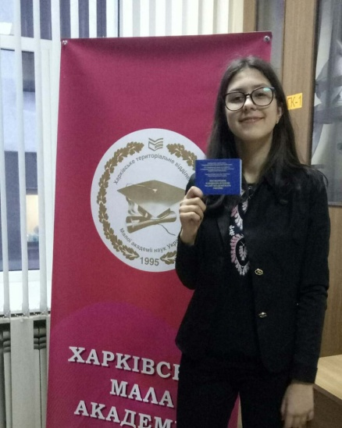

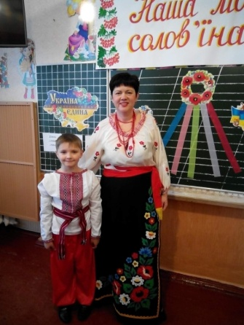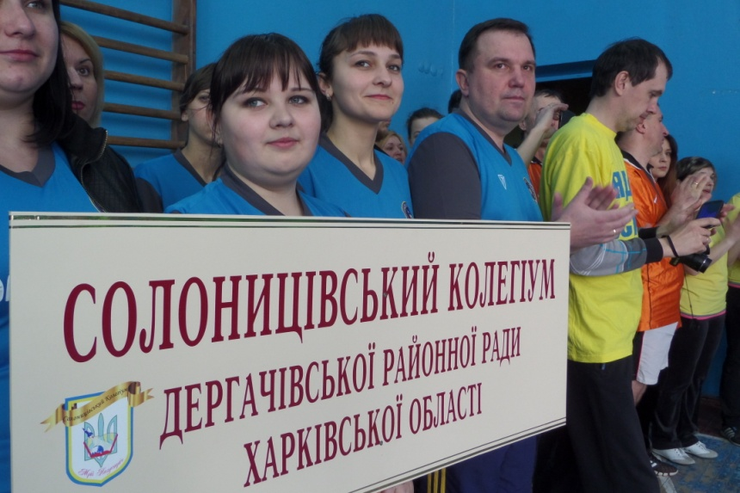

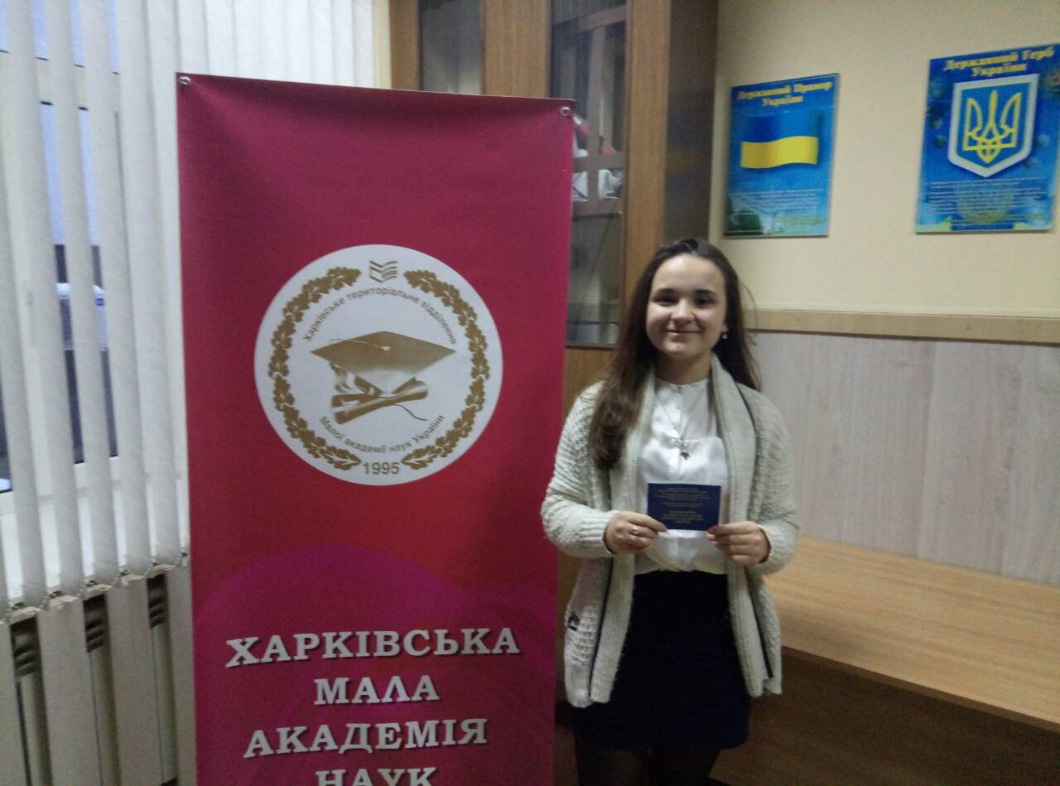

За підсумками 2016/2017 навчального року учні ліцею посіли загальнокомандне І місце в районній Спартакіаді серед 12-и видів спорту.
Команда учнів Солоницівського ліцею посіла І місце в обласному етапі спортивних змагань «Старти надій», яка представляла Харківську область на Всеукраїнському рівні – Всеукраїнські дитячі спортивні ігри серед учнів загальноосвітніх навчальних закладів «Старти надій» в м. Луцьку.

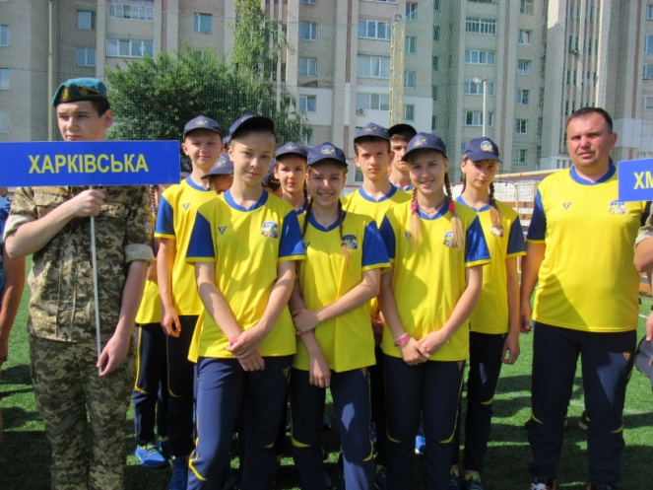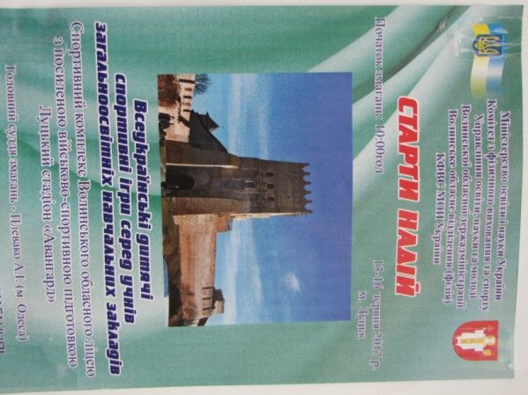

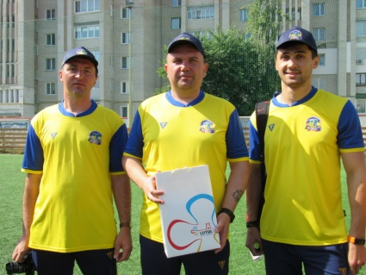

У 2016/2017 н.р. з 31 випускника Солоницівського ліцею, 28 учнів показали високий результат ЗНО=ДПА з предметів: біологія, іноземна мова (англійська), математика, історія України, українська мова, географія.

Інформація про результати ЗНО (ДПА) учнів 11-го класу
Солоницівського ліцею
Предмет | Кількість учасників | К-ть учнів, які отримали бали річного оцінювання* |  |  |  | Кількість  «не склав» | Бали високого рівня  (вказати предмет)
Предмет | Кількість учасників | початковий | середній | достатній | високий | Кількість  «не склав» | ДПА | ЗНО | ПІБ учня
Українська мова | 31 | - | 9 | 8 | 14 | - | 12 | 195 | Новіков Андрій Юрійович
 |  |  |  |  |  |  | 11 | 188 | Блажко Вікторія Вікторівна
 |  |  |  |  |  |  |  | 180 | Березюк Катерина Андріївна
 |  |  |  |  |  |  |  | 186 | Василенко Антон Русланович
 |  |  |  |  |  |  |  | 185 | Журавський Роман Максимович
 |  |  |  |  |  |  |  | 185 | Іваненкова Валерія Максимівна
 |  |  |  |  |  |  |  | 187 | Карталова Діана Сергіївна
 |  |  |  |  |  |  |  | 184 | Керемет Анастасія Олександрівна
 |  |  |  |  |  |  |  | 189 | Уварова Валерія Юріївна
 |  |  |  |  |  |  | 10 | 169 | Зима Ольга Анатоліївна
 |  |  |  |  |  |  |  | 181 | Короткєвіч Юлія Віталіївна
 |  |  |  |  |  |  |  | 169 | Крамаренко Анастасія Костянтинівна
 |  |  |  |  |  |  |  | 179 | Крамаренко Олександр Олегович
 |  |  |  |  |  |  |  | 180 | Слаута Ярослав Олександрович
Математика | 15 | 1 | 3 | 5 | 6 | - | 11 | 182 | Журавський Роман Максимович
 |  |  |  |  |  |  |  | 185 | Карталова Діана Сергіївна
 |  |  |  |  |  |  | 10 | 175 | Василенко Антон Русланович
 |  |  |  |  |  |  |  | 180 | Короткєвіч Юлія Віталіївна
 |  |  |  |  |  |  |  | 170 | Уварова Валерія Юріївна
 |  |  |  |  |  |  |  | 175 | Ященко Максим Ігорович
Історія України | 19 | - | 9 | 8 | 2 | - | 11 | 185 | Блажко Вікторія Вікторівна
 |  |  |  |  |  |  |  | 183 | Слаута Ярослав Олександрович
Географія | 6 | - | 1 | 3 | 2 | - | 10 | 180 | Панін Олександр Олександрович
 |  |  |  |  |  |  | 11 | 188 | Новіков Андрій Юрійович
Іноземна мова  (англійська) | 12 | 2 | 1 | 6 | 3 | - | 12 | 184 | Березюк Катерина Андріївна
 |  |  |  |  |  |  |  | 199 | Блажко Вікторія Вікторівна
 |  |  |  |  |  |  | 10 | 184 | Керемет Анастасія Олександрівна
Біологія | 3 | - | 1 | 1 | 1 | - | 10 | 181 | Іваненкова Валерія Максимівна

